QUẠT HƠI NƯỚC MÁY LÀM MÁT VGP AIR72x2
NGUYÊN LÝ GIẢM NHIỆT ĐỘ CỦA QUẠT HƠI NƯỚC MÁY LÀM MÁT VGP AIR72x2
Quạt hơi nước máy làm mát VGP AIR72x2 làm mát không khí nhờ quá trình bay hơi nước hấp thụ hơi nóng. Không khí nóng (nhiệt độ cao) xung quanh Quạt hơi nước máy làm mát VGP AIR72x2 sẽ được hút vào bên trong máy xuyên qua hệ màn nước bằng giấy, nhiệt độ nóng sẽ được hấp thụ hoàn toàn nhờ diện tích trao đổi nhiệt giữa không khí nóng và nước lớn hơn gấp trăm lần so với diện tích xung quanh của màn giấy. Làm bay hơi nước để trở thành không khí mát (nhiệt độ thấp).
CÁC TIỆN ÍCH CÓ ĐƯỢC KHI SỬ DỤNG MÁY LÀM MÁT VGP AIR72x2
Máy làm mát hoạt động theo nguyên lý bay hơi nước, hấp thụ không khí nóng với các lợi ích thực tế mà khách hàng có được khi sử dụng là:
- Tiết kiệm tiền điện.
- Không thải ra môi trường khí nóng và chất thải khác.
- Không làm tổn hại tầng OZONE.
- Lắp đặt dễ dàng và nhanh chóng.
- Chi phí lặp đặt, bảo trì và sửa chữa rất thấp.
- Điều khiển hoàn toàn tự động.
- Siêu bền.
- Cung cấp liên tục lượng không khí trong sạch và giàu Oxy cho người sử dụng.

THÔNG SỐ KỸ THUẬT
Hãy lắp đặt ngay Quạt hơi nước máy làm mát VGP AIR72x2 để tiết kiệm được những hoá đơn tiền điện khổng lồ.
BÁO GIÁ MÁY: 17.500.000 đ/máy ( chưa bao gồm VAT 10% )
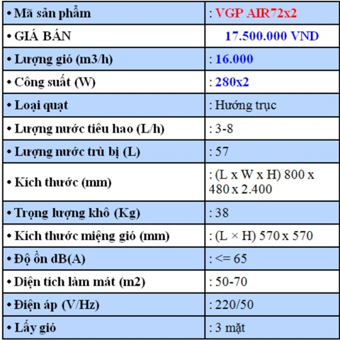
9 công năng nổi bật máy làm mát
1. Quạt hơi nước máy làm mát là đáp án đúng nhất, kinh tế nhất cho các doanh nhân có nhu cầu làm mát cho dự án của mình trong nhiều lĩnh vực khác nhau: Nhà máy, xưởng sản xuất, nhà hàng, khu vui chơi, phòng chiếu phim, thông gió hành lang, tầng hầm, quán ăn, quán cafe, sảnh chờ, showroom...
2. Quạt hơi nước máy làm mát Tiết kiệm tiền: Giảm tối đa chi phí đầu tư chỉ bẳng 20% so với phương pháp dùng máy làm điều hòa không khí.
3. Quạt hơi nước máy làm mát Tiết kiệm điện: trong cùng một diện tích làm mát thì máy làm mát chỉ tiêu hao bằng 10% đến 12% điện năng so với máy điều hòa không khí.
So sánh tiêu hao điện năng giữa các dòng máy làm mát
4. Quạt hơi nước máy làm mát Tiết kiệm nước: Với chức năng bơm nước tuần hoàn & với 1kg nước bay hơi sẽ tạo ra hiệu quả lạnh ngang với 7kg nước đá, làm hạ nhiệu nhanh tức thì.
5. Quạt hơi nước máy làm mát Hạ nhiệu độ thấp: Máy làm mát có thể hạ nhiệt độ trong không gian cần làm mát từ 5°C đến 12°C so với nhiệt độ trước khi làm mát.
6. Quạt hơi nước máy làm mát Độ ồn thấp: Khi hoạt động độ ồn không quá giao động từ 45db (tùy thuộc vào công suất). Cánh quạt có kiểu dáng hướng trục & ly tâm, cánh lớn, thổi mạnh, đẩy xa. Hoàn toàn phù hợp với điều kiện làm việc nhà xưởng và các không gian mở.
7. Quạt hơi nước máy làm mát Cung cấp oxy: Ngoài chức năng làm mát khi hoạt động máy làm mát còn là hệ thống thông gió, luôn cung cấp một luồng khí tươi, sạch, mát lạnh, giàu oxy tạo sự sảng khoái cho không gian sử dụng, tạo sự chênh áp giữa môi trường trong và ngoài khu vực làm mát. Làm cho bụi bẩn không có cơ hội xâm nhập vào không gian sử dụng máy làm mát.
8. Quạt hơi nước máy làm mát Bảo vệ môi trường: Làm mát theo nguyên lý tự nhiên không sử dụng khí gas hay môi chất hóa học nào khác, vì vậy máy làm mát không hủy hoại tầng Ozone, không ảnh hưởng tới môi trường làm việc xung quanh.
9. Quạt hơi nước máy làm mát Sử dụng đơn giản: Với cấu tạo đơn giản, cơ học (Vỏ mát, tấm Cooling Pad, motor, cánh quạt, bơm nước, điều khiển, phao nước, van xả) bất cứ ai có thể sử dụng một cách đơn giản. Chỉ cần một người thợ kỹ thuật bình thường cũng có thể vận hành & xử lý sự cố nhanh gọn, không làm ảnh hưởng tới việc sản xuất kinh doanh.
CHI TIẾT QUẠT HƠI NƯỚC MÁY LÀM MÁT VGP AIR72x2
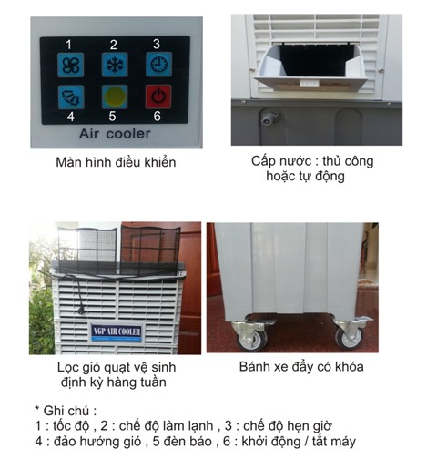

TÍNH NĂNG MÁY QUẠT HƠI NƯỚC MÁY LÀM MÁT VGP AIR72x2
- Tính năng làm lạnh không khí : Không khí được làm mát thông qua tấm làm mát thông minh Cooling Pad đặt sau máy lưng máy giúp không khí giảm xuống đến 26 độ C.
- Tính năng lọc không khí và cân bằng độ ẩm: Không khí được lọc qua lưới lọc sơ cấp và tấm làm mát cooling pad vì vậy không khí được lọc sạch bụi bẩn.Ngoài ra một phần hơi nước bay hơi sẽ giúp cân bằng độ ẩm không khí và duy trì từ 60-65% trong không gian.
- Tính năng tạo ion : Giúp cải thiện khả năng hô hấp, hỗ trợ tim phổi đồng thời lọc các hạt bụi mang điện tích dương trong môi trường.
- Tính năng đảo gió đa chiều : Không khí được luân chuyển khắp phòng nhờ tính năng đảo tự động của cánh đảo bên ngoài.
- Tính năng hẹn giờ và điều khiển từ xa : Chức năng hẹn giờ lên đến 24h và được tích hợp điều khiển từ xa.
- 02 Tầng quạt : Thiết kế 02 tầng quạt giúp không khí phân phối đều hơn và xa hơn thích hợp dùng cho không gian đông người như nhà hàng, quán ăn, quán nét.....
- Chế độ quạt gió đa dạng :
- Chế độ tiêu chuẩn : Khi quạt làm mát ở chế độ này thì khi điều khiển tốc độ quạt ở mức nào thì quạt làm mát sẽ hoạt động cố định ở tốc độ quạt đó.
- Chế độ quạt tự nhiên : Chế độ quạt này là mô phỏng làn gió tự nhiên lúc nhanh lúc chậm giống như những làn gió tự nhiên giúp giấc ngủ bạn sâu hơn giống như ngủ giữa tự nhiên.
Chế độ quạt yên lặng khi ngủ : Vào ban đêm khi nhiệt độ bên ngoài hạ thấp thì không cần thiết bật quạt làm mát ở chế độ lớn thì chuyển sang chế độ ngủ sẽ giúp tiết kiệm năng lượng và giảm độ ồn giúp giấc ngủ dễ chịu hơn.
HÌNH ẢNH THỰC TẾ QUẠT HƠI NƯỚC MÁY LÀM MÁT VGP AIR72x2
